日本技術士会 中部本部 愛知県支部 8回例会
(愛知県支部 社会貢献委員会主催 企業活動研究会企画)
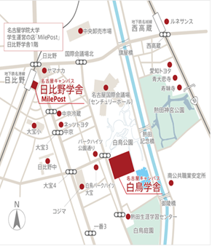
テーマ 「エネルギー・環境・技術動向と企業活動」
<プログラム> 13:00より受付開始
講演会 13:20~17:00 (講演と質疑応答)
講演1「エネルギー問題の動向と展望」
技術士(経営工学部門) 野尻一男
講演2「IoTとAIは技術の現場にどう影響するか」
技術士(経営工学部門) 新美由香史
講演3 「技術不祥事その背景と構造を考える」
技術士(総合技術監理部門、金属部門) 柴田素伸
技術交流会17:30~19:30

下記の参加条件を明記し、Email又はFAXにて申込み下さい。
名 前 |  | 備 考
参加 区分 | 講演会 交流会 | 参加項目を囲んで下さい
参加 資格 | 会員、一般、学生 | 該当項目を囲んで下さい
連絡先 |  | Email又は電話番号
技術部門 |  | 技術士、技術士補、修習技術士の方のみ
技術士会非会員の技術士、技術士補、修習技術士の方は、一般参加扱いとなります。
学生の方は、学生証の提示を求めることがあります。
申込み先 e-mail アドレス g-chubu@asahi-net.email.ne.jp
FAX番号 ０５２－５３３－１３０５ （公益社団法人 日本技術士会 中部本部）

日時 平成28年11月19日(土) 13:25~17:00
会場 講演会:名古屋学院大学日比野学舎3階301号室
地下鉄名港線日比野駅徒歩3分(右図参照)
技術交流会: 金山付近:当日案内
参加費 講演会:会員1000円／非会員2000円／学生500円
交流会:3500円
締切 11月15日(火)
科学技術のプロフェショナルの「技術士」が企業を取り巻く「エネルギー問題の動向と展望」や「IoTとAIの技術の現場への影響」、「技術不祥事の背景と構造」という経営に直結する最新テーマをめぐって研究会での話題や議論を報告し、皆さんと理解を深め合うワークショップを企画しました。
多くの方の参加をお待ちしています。
の参加。
多くの方の御参加をお待ちしております。

